Модуль 1. Проверка контрагента по ИНН в отгрузке
1. User Story
Как Админ / Кладовщик, я хочу перед отгрузкой или приёмкой видеть результат проверки контрагента по ИНН (налоговые должники, банкроты, дисквалифицированные директора), чтобы принимать решение о запрете или разрешении операции.
Как Кладовщик, я хочу при оформлении отгрузки или приёмки нажать кнопку «Проверить» и увидеть понятный вердикт (разрешено/запрещено), чтобы не тратить время на ручную проверку.
2. Пользователи
Кладовщик, Администратор.
3. Место
Экран отгрузки, блок «ИНН контрагента» (рисунок 1).
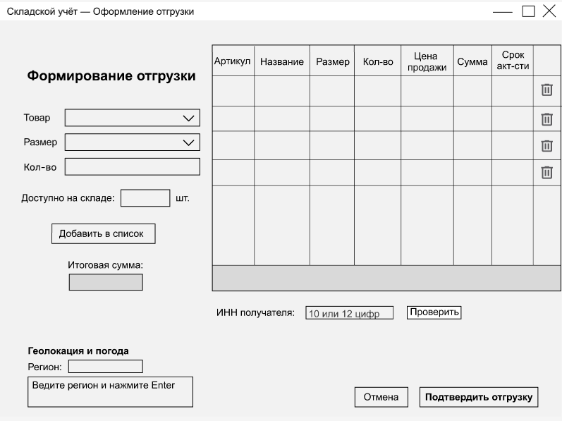
Рисунок 1 — Экран оформления отгрузки
4. Задачи
4.1. Предусмотреть возможность ввода ИНН контрагента (10 или 12 цифр).
4.2. Проверять корректность введенного ИНН до обращения к внешнему сервису.
4.3. Отправлять запрос на проверку контрагента по ИНН.
4.4. Получать информацию об организации и определять итоговый статус проверки.
4.5. Показывать результат пользователю на форме отгрузки (рисунок 1).
4.6. Сохранять результат проверки в базе данных.
5. Диаграмма последовательности
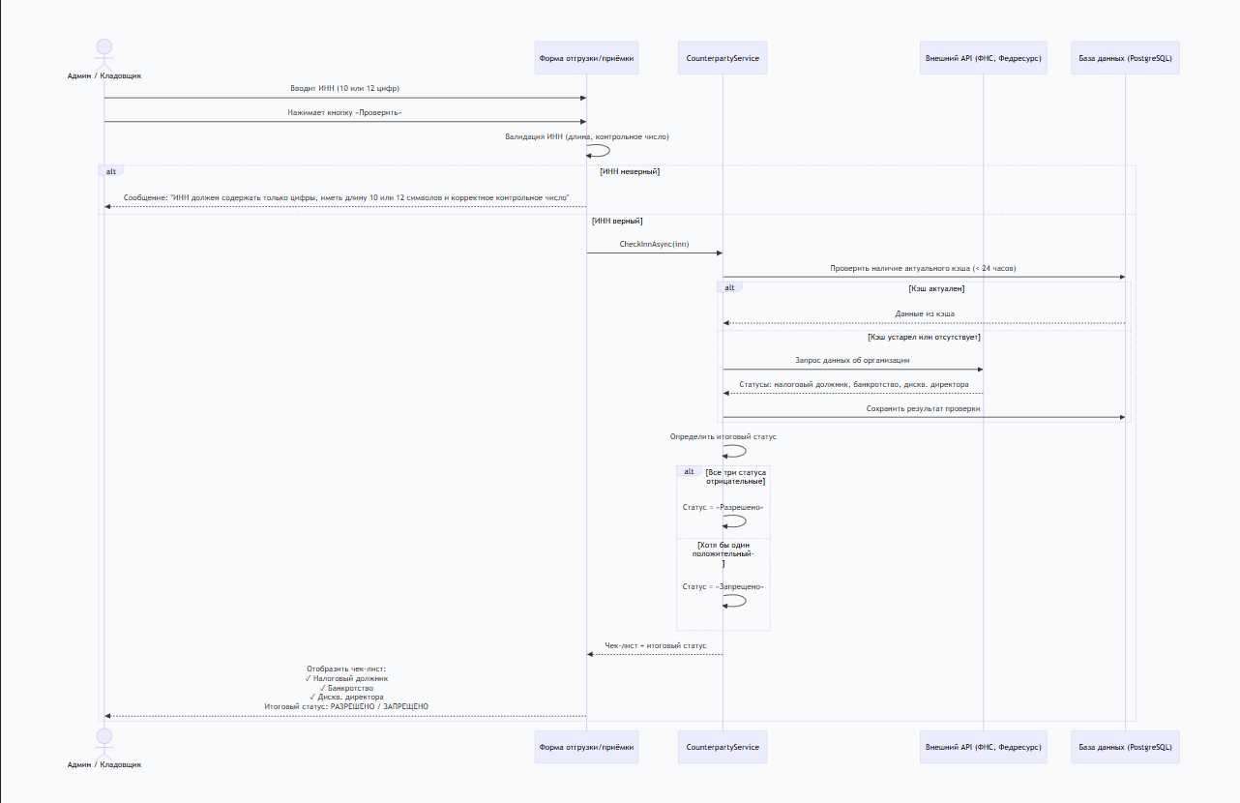
6. Техническое задание
6.1. На форме отгрузки пользователь должен иметь возможность ввести ИНН контрагента перед оформлением документа.
6.2. Перед запуском проверки система должна убедиться, что ИНН заполнен, содержит только цифры и имеет допустимую длину 10 или 12 символов. Также проверить контрольное число (алгоритм расчёта ИНН). Если ИНН заполнен неверно, проверка не выполняется, а пользователю выводится сообщение: «ИНН должен содержать только цифры, иметь длину 10 или 12 символов и корректное контрольное число».
6.3. Если ИНН введен корректно, система обращается к серверу проверки контрагента и получает сведения об организации.
6.4. На основе ответа API система определяет итоговый статус: «Разрешено» — если все три показателя положительные; «Запрещено» — если хотя бы один отрицательный.
6.5. После проверки необходимо сохранить в базе данных следующие сведения: ИНН, наименование организации, каждый из трёх статусов проверки, итоговый результат, дату проверки и пользователя, выполнившего действие. Хранить результат в БД с кэшированием, отображать дату последней проверки.
6.6. Если после проверки пользователь изменил ИНН, прежний результат должен считаться неактуальным, а система должна потребовать выполнить проверку заново.
6.7. Критерии приемки: корректный ИНН успешно проверяется; некорректный ИНН не отправляется на проверку; результат виден пользователю в виде чек-листа и итогового статуса; результат сохраняется в базе данных с кэшированием.
6.8. Описание внешних API: Дадата (получение названия), ФНС (налоговый должник), Федресурс (банкротство, дискв. директора). Для каждого: что отправляем (ИНН), что получаем (да/нет), пример JSON.
6.9. При недоступности API — показывать сообщение (запрещать отгрузку).
Модуль 2. Настройка порогов температур для логистики
1. User Story
Как Админ, я хочу настроить пороги температур для разных типов товаров (верхняя одежда, лёгкая одежда, обувь, трикотаж, спортивная одежда), чтобы система сама определяла, нужен ли термоконтейнер или страховка.
2. Пользователи
Администратор.
3. Место
Экран «Настройка температурных порогов» (рисунок 2).
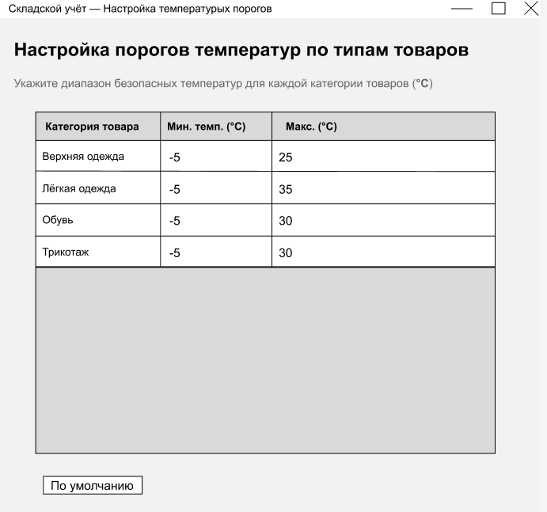
Рисунок 2 — Экран настройки температурных порогов
4. Задачи
4.1. Создать окно для настройки порогов температур.
4.2. Предзаполнить строки для типов товаров: верхняя одежда, лёгкая одежда, обувь, трикотаж.
4.3. Для каждого типа задавать: Мин.°С, Макс.°С
4.4. Сохранять настройки в базе данных (таблица TemperatureThresholds).
5. Диаграмма последовательности
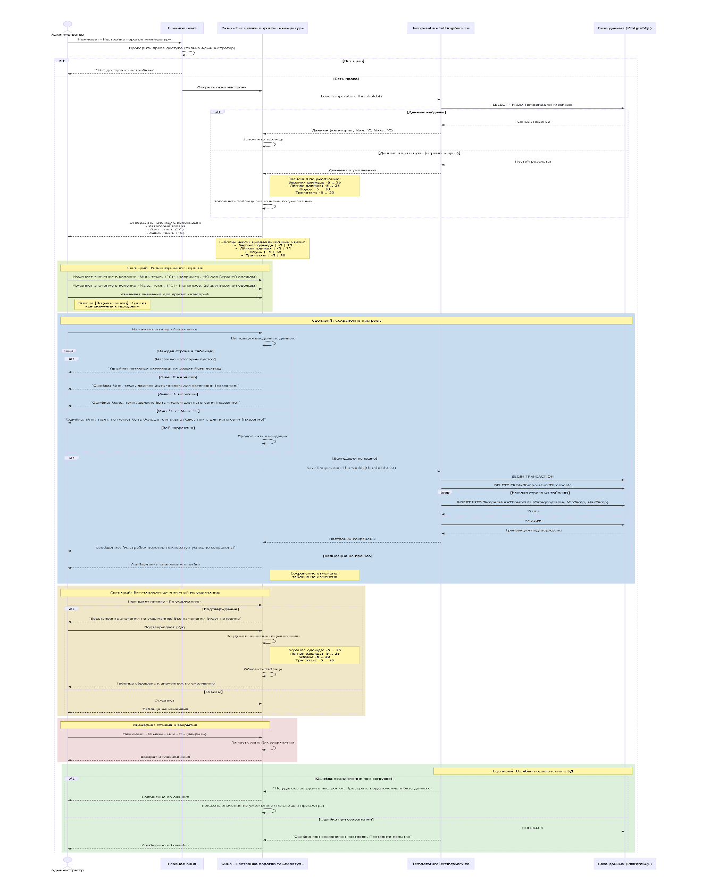
6. Техническое задание
6.1. Окно «Настройка порогов температур по типам товаров» содержит: таблицу с колонками «Категория товара», «Мин. темп. (°C)», «Макс. темп. (°C)», кнопки «По умолчанию», «Сохранить», «Отмена».
6.2. При первом открытии (если в БД нет данных) таблица заполняется значениями по умолчанию:
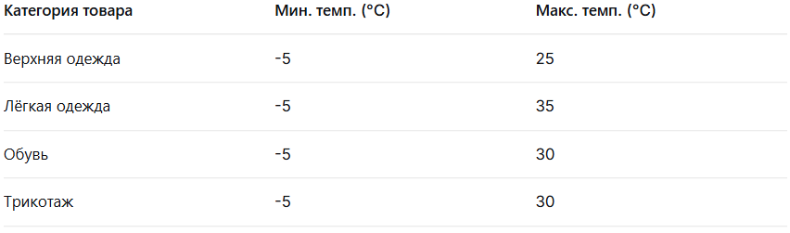
6.3. Названия категорий недоступны для редактирования. Пользователь может изменять только значения Мин. и Макс. температуры.
6.4. При нажатии «Сохранить» система проверяет, что Мин. темп. < Макс. темп. для всех строк. При ошибке — сообщение: «Мин. темп. не может быть больше или равен Макс. темп. для категории "[название]"»..
6.5. При успешной проверке данные сохраняются в таблицу TemperatureThresholds (сначала удаляются старые записи, затем вставляются новые). После сохранения — сообщение: «Настройки сохранены».
6.6. При нажатии «По умолчанию» система запрашивает подтверждение и сбрасывает значения всех категорий к значениям из п. 6.2.
6.7. При нажатии «Отмена» окно закрывается без сохранения.
6.8. При ошибке подключения к БД — сообщение: «Не удалось загрузить настройки. Проверьте подключение к базе данных».
6.9. Критерии приемки: администратор открывает окно, видит 4 категории, может изменять пороги, сохранять их и сбрасывать к значениям по умолчанию. При некорректных данных (Мин. ≥ Макс.) сохранение блокируется с сообщением.
6.10. Структура таблицы TemperatureThresholds в БД: название поля, тип данных, пример, описание.
6.11. SQL-запросы для загрузки и сохранения (SELECT, DELETE + INSERT).
Модуль 3. Получение прогноза и рекомендации по погоде
1. User Story
Как Кладовщик, я хочу при отгрузке товаров в регионы с неблагоприятными метеоусловиями видеть подсказку системы: «через 2 дня аномальный мороз / жара — требуется термоконтейнер», чтобы правильно упаковать товар.
2. Пользователи
Кладовщик.
3. Место
Экран отгрузки (рисунок 1), экран «Геолокация и погода для логистики» (рисунок 3).
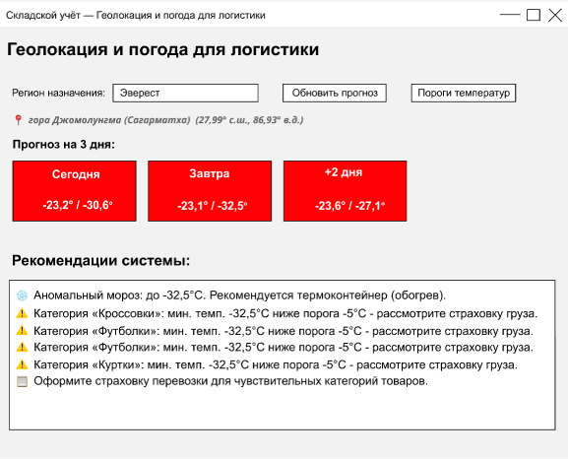
Рисунок 3 — Экран геолокации и погоды для логистики
4. Задачи
4.1. Реализовать сервис (WeatherService) для интеграции с погодным API (OpenWeatherMap и др.).
4.2. Получать координаты по адресу через геокодинг.
4.3. Получать прогноз погоды по координатам на 3 дня.
4.4. Реализовать логику определения аномалии на основе настроек порогов температур.
4.5. Отображать рекомендацию пользователю (термоконтейнер, страховка, перенос отгрузки).
5. Диаграмма последовательности
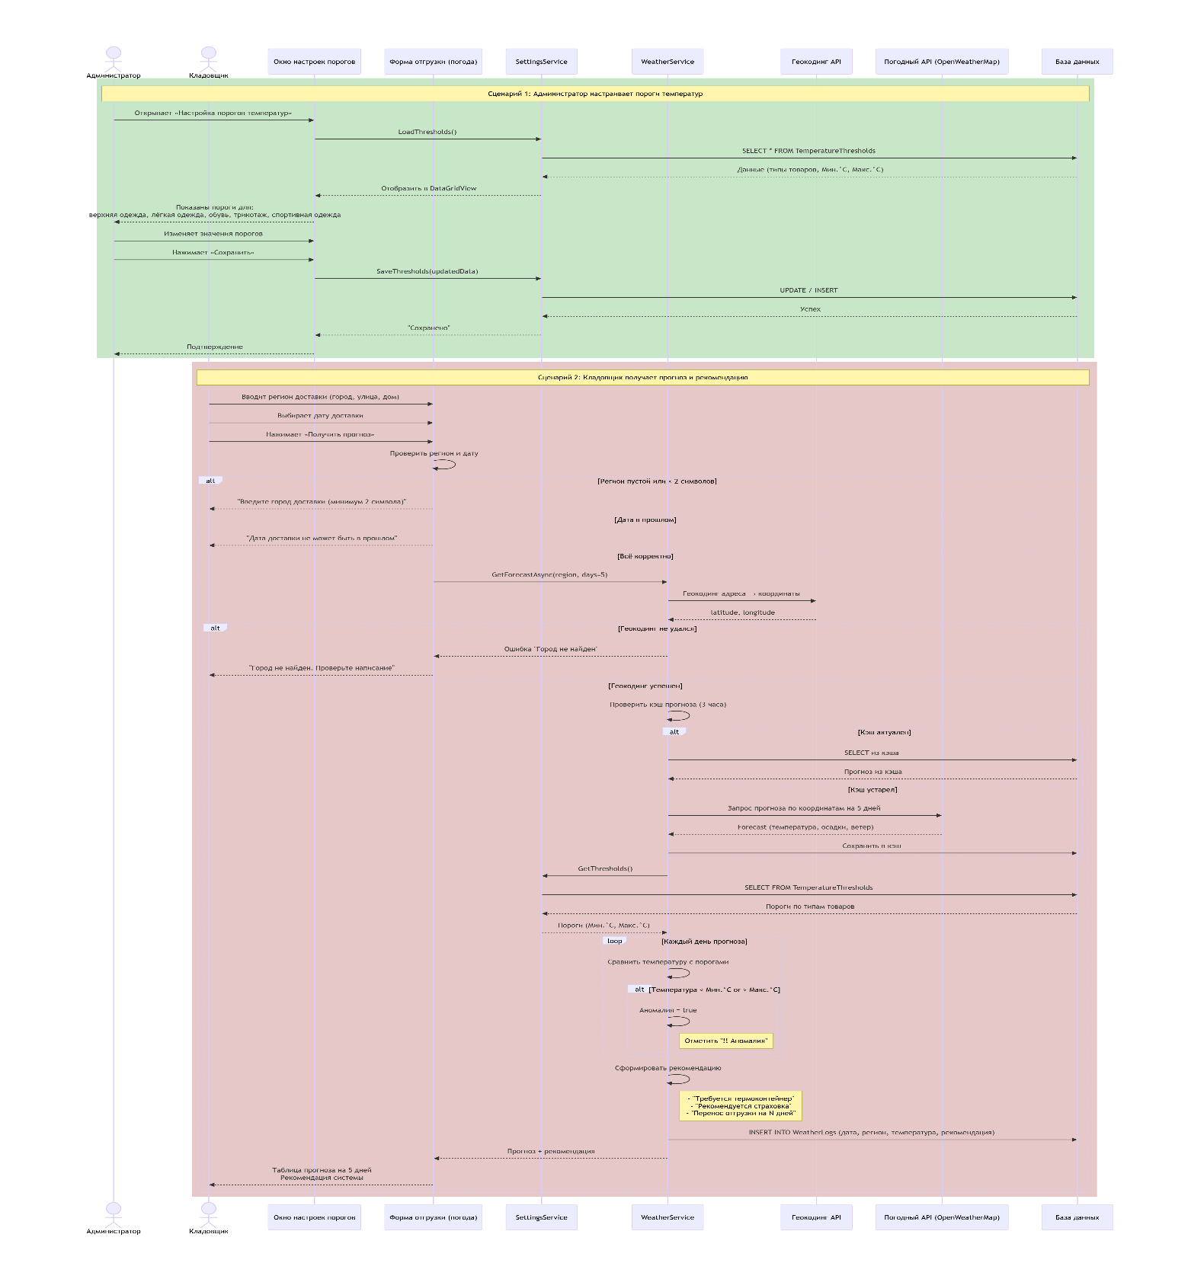
6. Техническое задание
6.1. Блок «Геолокация и погода для логистики» содержит: поле «Регион назначения» (обязательное), кнопки «Обновить прогноз» и «Пороги температур», отображение координат, таблицу прогноза на 3 дня, блок рекомендаций.
6.2. При нажатии «Обновить прогноз» система через геокодинг получает координаты региона, затем через погодное API — прогноз на 3 дня. Кэширование на 3 часа.
6.3. При ошибке геокодинга — сообщение «Регион не найден». При ошибке API — «Не удалось получить прогноз».
6.4. Прогноз отображается в таблице в формате «Макс.° / Мин.°» (пример: «-23,2° / -30,6°»).
6.5. Система загружает пороги температур из таблицы TemperatureThresholds. Для каждой категории, где прогнозируемая температура ниже Мин.°С, добавляется рекомендация: «Категория "[название]": мин. темп. [X]°С ниже порога [Y]°С — рассмотрите страховку».
6.6. При температуре ниже -25°C добавляется: «Аномальный мороз: до [X]°С. Рекомендуется термоконтейнер (обогрев)».
6.7. Если есть рекомендации по страховке, в конце добавляется: «Оформите страховку перевозки для чувствительных категорий товаров».
6.8. Если все температуры в пределах порогов — отображается: «Погодные условия благоприятные. Дополнительные меры не требуются».
6.9. При нажатии «Пороги температур» открывается окно настроек (Модуль 2).
6.10. Результат сохраняется в WeatherLogs.
6.11. Критерии приемки: при вводе региона и нажатии «Обновить прогноз» отображаются прогноз и рекомендации. При аномалиях — рекомендации по страховке или термоконтейнеру. При ошибках — сообщения.
6.12. Описание геокодинг API (Open-Meteo): метод, параметры, что отправляем (название региона), что получаем (широта, долгота). Пример запроса и ответа JSON.
6.13. Описание погодного API (Open-Meteo / OpenWeatherMap): метод, параметры (координаты, дни), что получаем (максимальная и минимальная температура на 3 дня). Пример запроса и ответа JSON.
6.14. При недоступности API — сообщение «Не удалось получить прогноз».
6.15.
Модуль 4. Живая тепловая карта склада — режимы и отображение
1.User Story
Как Админ, я хочу переключать режим тепловой карты: «возраст товара (залежалость)» или «скорость движения» и видеть саму тепловую карту склада в каждом из них, чтобы анализировать эффективность склада в целом.
Как Кладовщик, я хочу видеть склад в виде цветной тепловой карты (цвет ячейки зависит от залежалости товара), чтобы быстро найти зоны с долго висящей одеждой и отгружать её в первую очередь.
2. Пользователи
Администратор, Кладовщик.
3. Место
Экран «Живая тепловая карта склада» (рисунок 4) и экран «Настройки тепловой карты» (рисунок 5).
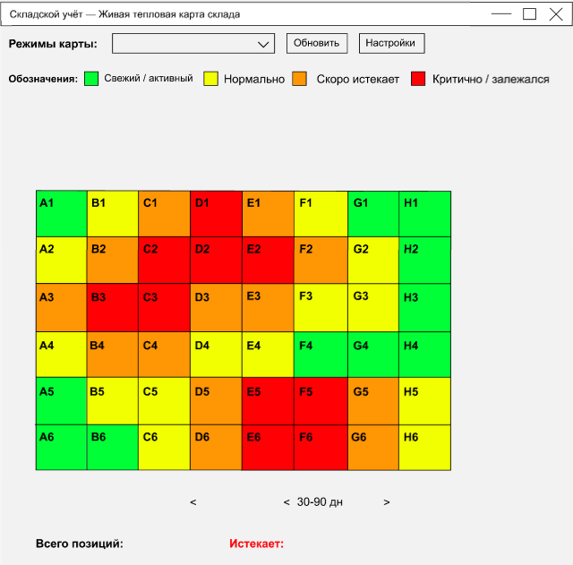
Рисунок 4 — Экран живой тепловой карты склада
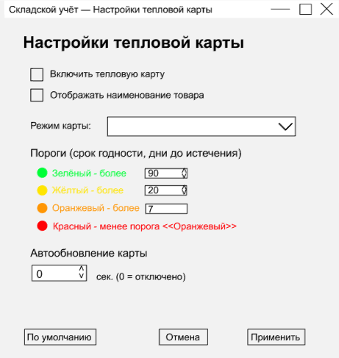
Рисунок 5 — Экран настройки тепловой карты
4. Задачи
4.1. Реализовать цветовую индикацию ячеек в зависимости от срока годности.
4.2. Создать окно настроек тепловой карты (пороги цветов, автообновление).
4.3. Добавить кнопки «Обновить» и «Настройки» на форме карты.
4.4. Реализовать отображение статистики (всего позиций, истекает).
5. Диаграммы последовательностей:
5.1. Для Живой тепловой карты склада
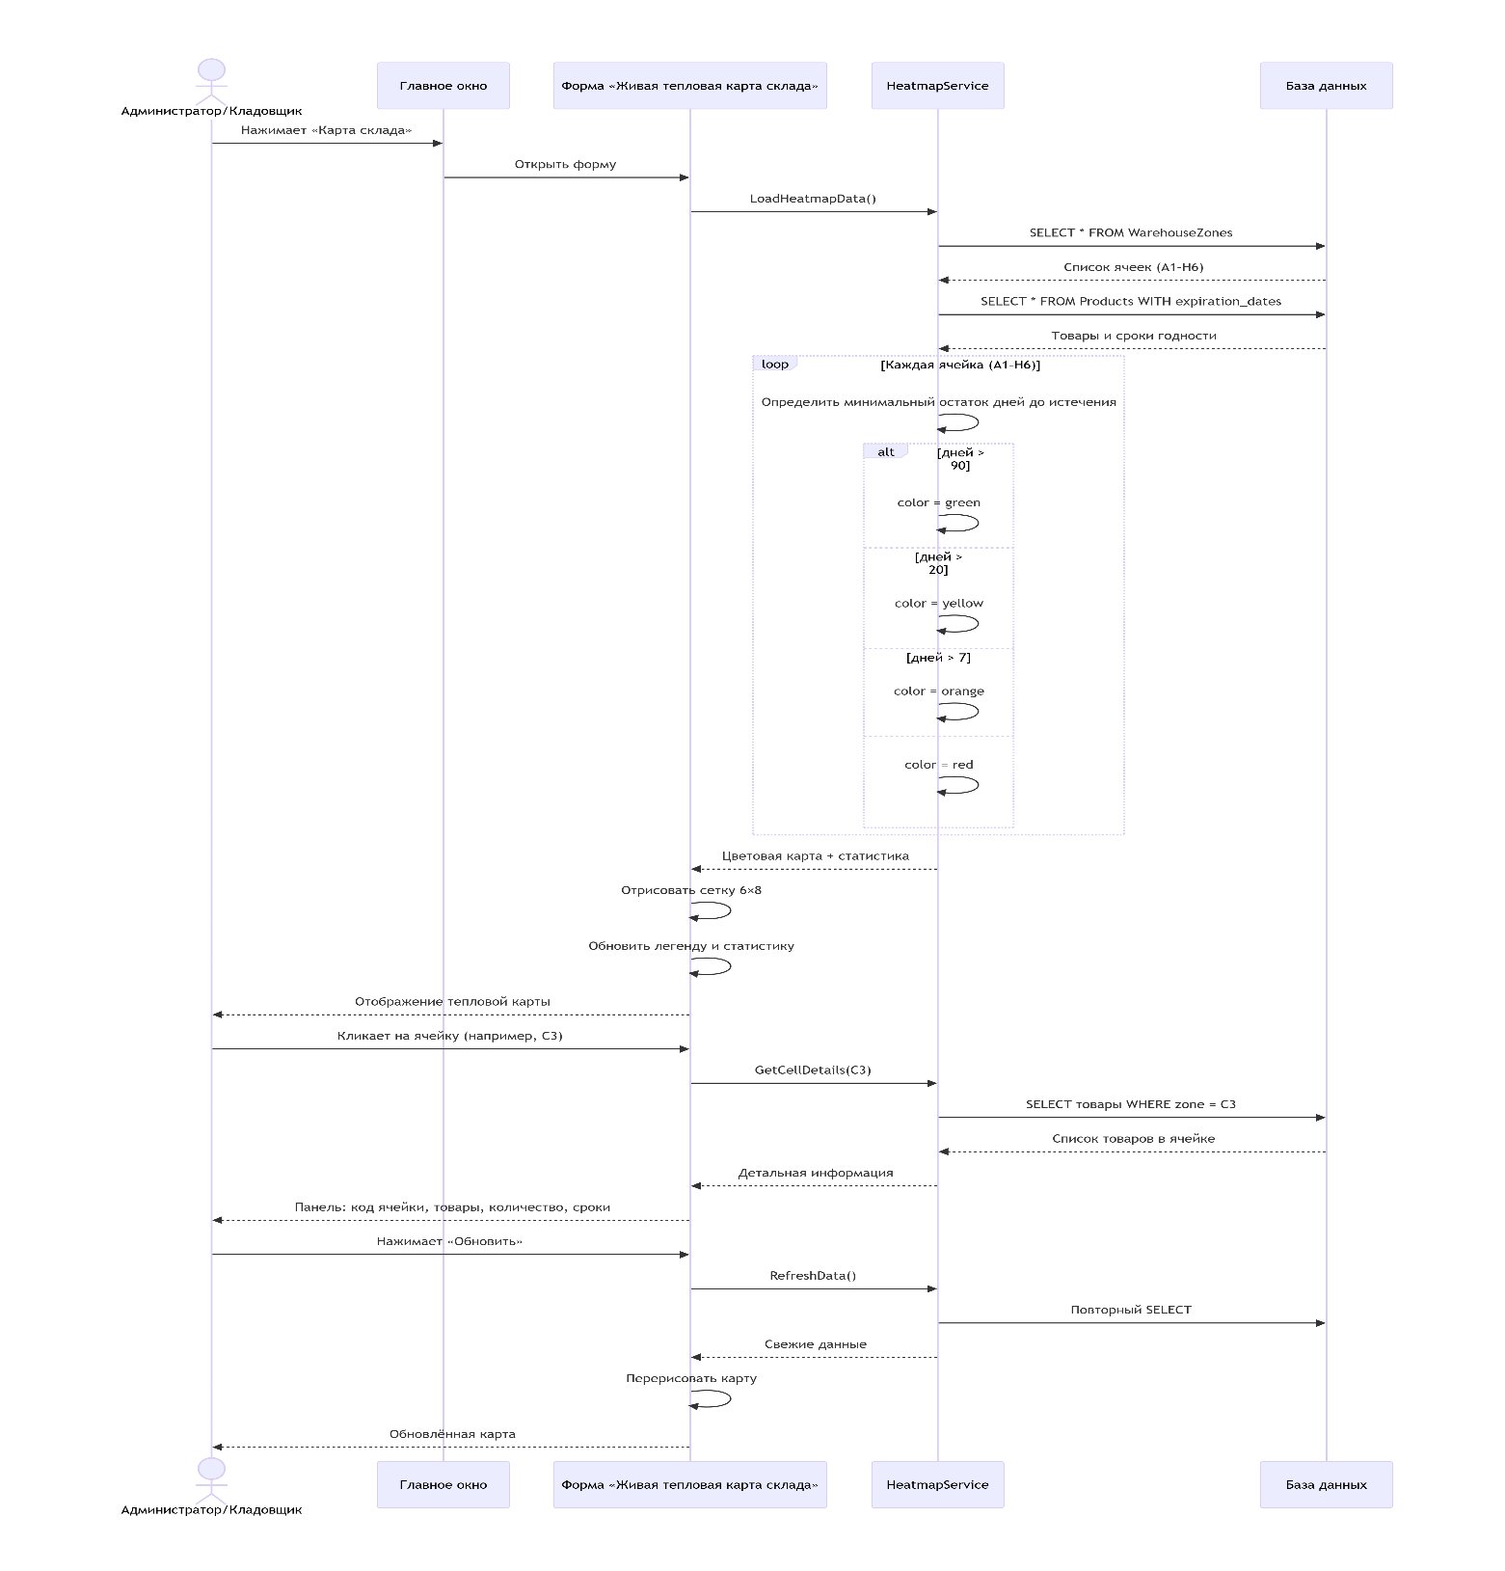
5.2. Для настройки живой тепловой карты
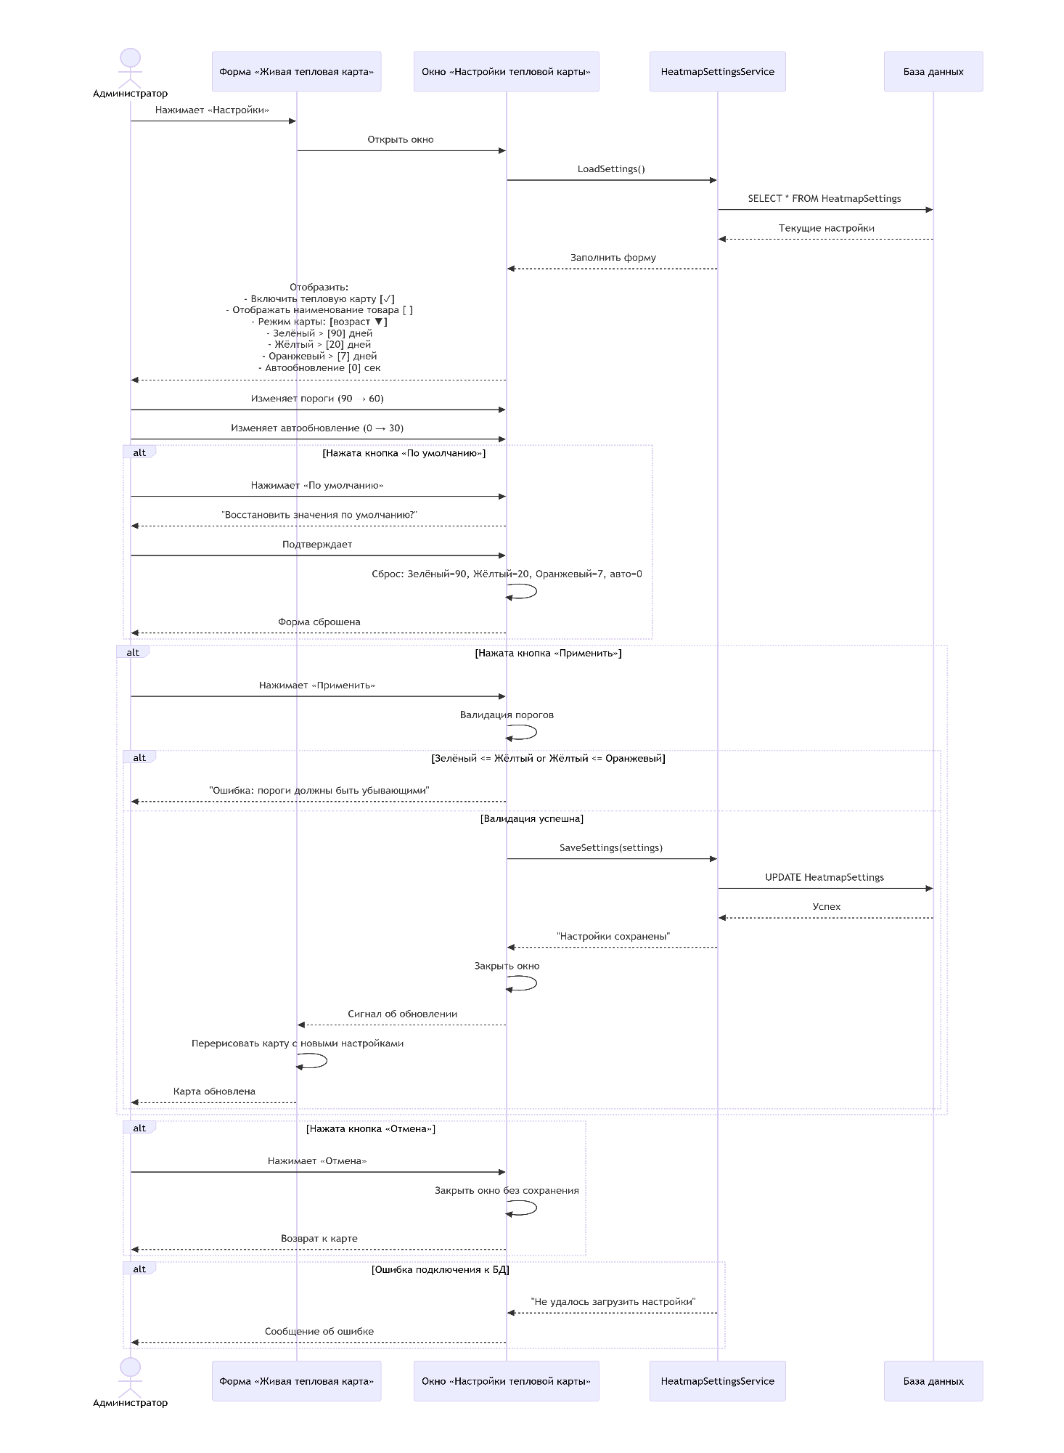
6. Техническое задание
6.1. Форма «Живая тепловая карта склада» содержит: сетку 6×8 (A1–H6), кнопки «Обновить» и «Настройки», легенду цветов (Свежий/активный, Нормально, Скоро истекает, Критично/залежался), статистику «Всего позиций:» и «Истекает:».
6.2. Цвет ячейки определяется по количеству дней до истечения срока годности:
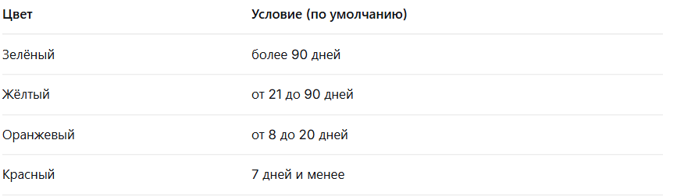
6.3. Кнопка «Настройки» открывает окно «Настройки тепловой карты» (только для администратора). Окно содержит:
- Чекбокс «Включить тепловую карту»
- Чекбокс «Отображать наименование товара» (на ячейке)
- Выпадающий список «Режим карты» (возраст / скорость движения)
- Поля ввода порогов: Зелёный (> ___ дней), Жёлтый (> ___ дней), Оранжевый (> ___ дней)
- Поле «Автообновление карты» (секунды, 0 = отключено)
- Кнопки: «По умолчанию», «Отмена», «Применить»
6.4. При нажатии «По умолчанию» система запрашивает подтверждение и сбрасывает пороги: Зелёный = 90, Жёлтый = 20, Оранжевый = 7, автообновление = 0.
6.5. При нажатии «Применить» система проверяет, что Зелёный > Жёлтый > Оранжевый. При ошибке — сообщение: «Ошибка: пороги должны быть убывающими». При успехе настройки сохраняются в БД, окно закрывается, карта перерисовывается.
6.6. При нажатии кнопки «Обновить» карта принудительно перезагружает данные из БД.
6.7. Статистика «Всего позиций» — общее количество товаров на складе. «Истекает» — количество товаров с остатком дней ≤ порогу «Оранжевый».
6.7. Критерии приемки: администратор открывает карту и видит сетку A1–H6 с цветными ячейками. Цвета соответствуют сроку годности. При клике на ячейку — информация о товарах. В настройках можно изменить пороги и автообновление. После сохранения карта перерисовывается с новыми цветами.
6.8. Структура таблиц БД: WarehouseZones (ячейки A1–H6), Products (товары, сроки годности), Stock (количество по ячейкам), MovementHistory (движение за неделю).
6.9. Алгоритм расчёта цвета: сколько дней осталось до истечения срока → сравнение с порогами (зелёный, жёлтый, оранжевый, красный).
6.10. Алгоритм автообновления: фоновый сервис, интервал из настроек, перезагрузка данных из БД.

